25.01.22 р. 7 клас

**Тема. Програмування випадкових процесів.**

**Пригадайте:**

1. Яка команда виводить дані на екран?
2. Що таке змінна?
3. Яких значень може набувати числовий тип даних?
4. Що таке алгоритм з розгалуженням?

**Опрацюйте матеріал**

У програмуванні ми часто ставимо питання, на які можна відповісти “так” чи “ні”, і вирішуємо щось зробити на підставі відповіді. Наприклад, ми можемо запитати “Тобі вже виповнилося 20 років?” і, якщо отримаємо відповідь “так”, відповісти “Оце стариган!”

Питання такого типу називаються **умовами**, й ми об’єднуємо такі умови та відповіді в умовну інструкцію - **структуру розгалуження** або вказівку розгалуження.

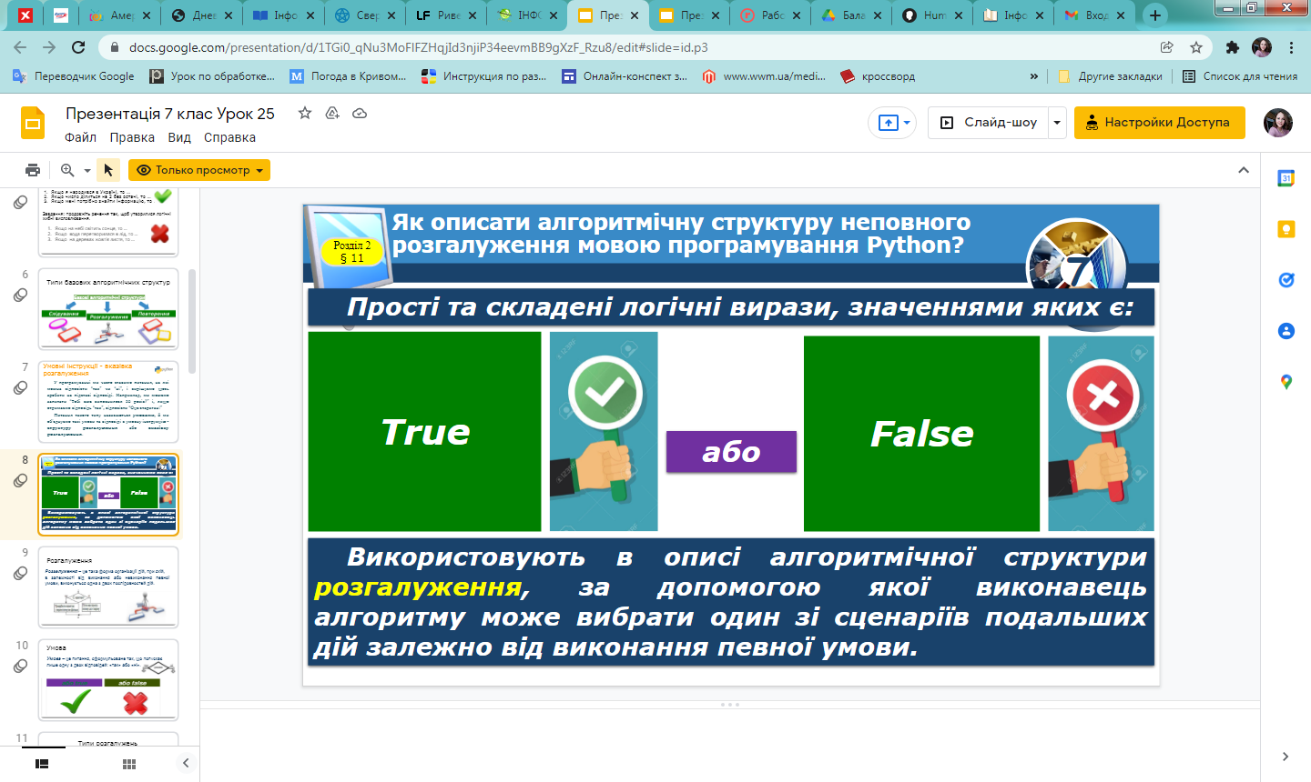

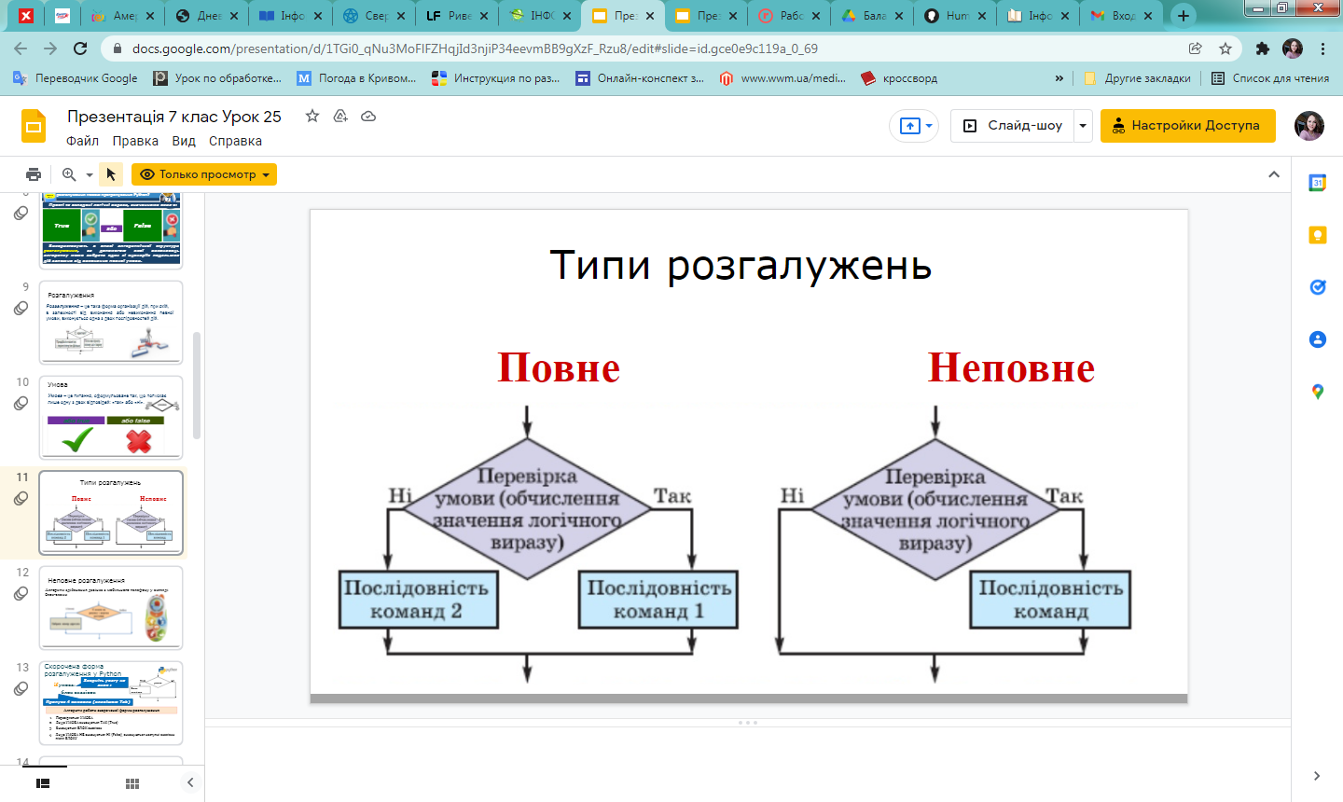

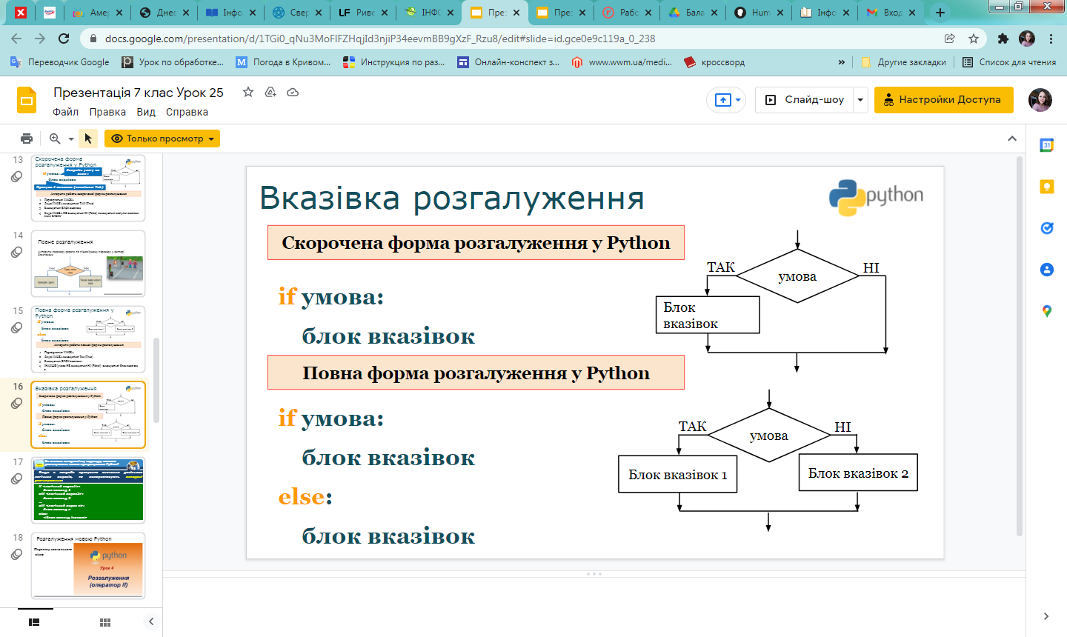

Для створення умов у мові Python ми використовуємо знаки відношень (оператори):

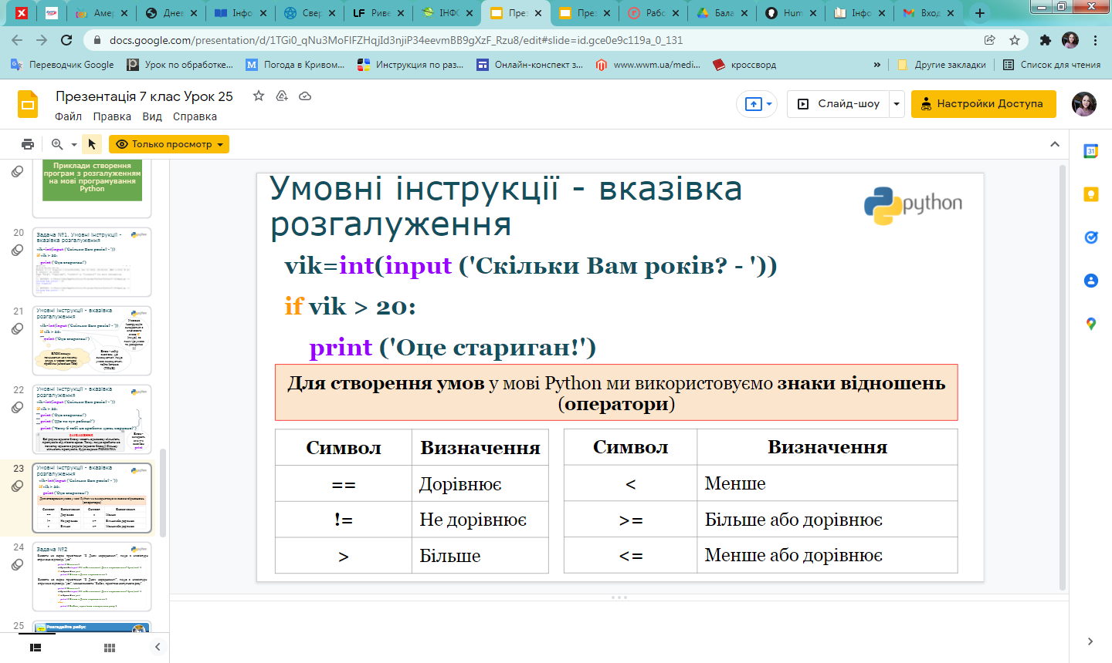

**Наприклад:**

Задача 1.

Вивести на екран привітання “З Днем народження!”, якщо з клавіатури отримана відповідь “yes”, інакше вивести “Вибач, привітаю наступного разу”.

**print ('Вітання')**

**vidpovid=input ('У тебе сьогодні День народження? (yes/no) ')**

**if vidpovid=='yes':**

**print ('Вітаю з Днем народження')**

**else:**

**print ('Вибач, привітаю наступного разу')**

**Виконайте завдання:**

С. 115 №1(Богдан і Наталка), заповнити пропущені дії та відтворити програму в середовищі Python. Скріншот виконаної програми надіслати вчителю.